SCI-547-2019
Comunicación de acuerdo

Para: | Ing. Luis Paulino Méndez Badilla, Rector  Lic. Manuel Corrales Umaña, Gerente Área Servicios Sociales  Contraloría General de la República  Dr. Humberto Villalta Solano, Vicerrector de Administración  B.Q. Grettel Castro Portuguez, Vicerrectora de Docencia  M.Sc. Jorge Chaves Arce, Vicerrector de Investigación y Extensión  Dra. Claudia Madrizova Madrizova, Vicerrectora de Vida Estudiantil y Servicios Académicos  Dr. Oscar López Villegas, Director Campus Tecnológico Local San Carlos  Máster Ronald Bonilla Rodríguez, Director Campus Tecnológico Local San José  Ing. Jean Carlo Miranda Fajardo, Director Centro Académico de Limón  Dr. Roberto Pereira Arroyo, Director Centro Académico de Alajuela  M.A.E. José Antonio Sánchez Sanabria, Director Oficina de Planificación Institucional  M.A.E. Silvia Watson Araya, Directora Departamento Financiero Contable  M.A.E. Johnny Masís Siles, Coordinador Unidad de Presupuesto
De: | M.A.E. Ana Damaris Quesada Murillo, Directora Ejecutiva  Secretaría del Consejo Institucional
Fecha: | 17 de julio de 2019
Asunto: | Sesión Ordinaria No. 3127, Artículo 10, del 17 de julio de 2019. Informe Ejecución Presupuestaria al 30 de junio de 2019.

Para los fines correspondientes se transcribe el acuerdo tomado por el Consejo Institucional, citado en la referencia, el cual dice:

RESULTANDO QUE:

- El inciso b) del Artículo 18, del Estatuto Orgánico, establece:

“Son funciones del Consejo Institucional:
…
b. Aprobar el Plan estratégico institucional y los Planes anuales operativos, el presupuesto del Instituto, y los indicadores de gestión, de acuerdo con lo establecido en el Estatuto Orgánico y en la reglamentación respectiva.

- La Norma Técnica 4.3.14 sobre el Presupuesto Público, dispone en cuanto al suministro de la información de la Ejecución Presupuestaria al Órgano Contralor, lo siguiente:

“La información de la ejecución de las cuentas del presupuesto deberá suministrarse con corte a cada trimestre del año a la Contraloría General de la República para el ejercicio de sus competencias, dentro de los 15 días hábiles posteriores al vencimiento de cada trimestre…”

- La Secretaría del Consejo Institucional recibe oficio R-742-2019, con fecha de recibido 16 de julio de 2019, suscrito por el Ing. Paulino Méndez Badilla, Rector, dirigido al MAE. Nelson Ortega Jiménez, Coordinador de la Comisión de Planificación y Administración, en el cual adjunta el Informe de Ejecución Presupuestaria al 30 de junio de 2019, conocido y avalado por el Consejo de Rectoría en la Sesión No. 22-2019, Artículo 5, del lunes 15 de julio 2019.

CONSIDERANDO QUE:

- La Comisión de Planificación y Administración en la reunión No. 824-2019, realizada el 16 de julio de 2019, recibe al Dr. Humberto Villalta Solano, Vicerrector de Administración, al MAE. José Antonio Sánchez Sanabria, Director de la Oficina de Planificación Institucional, a la Licda. Ericka Quirós Agüero, Coordinadora de la Unidad de Formulación Especializada Planes Institucionales, a la Licda. Andrea Contreras, Coordinadora de la Unidad Especializada de Control Interno y a la Máster Silvia Watson Araya, Directora del Departamento Financiero Contable, para la exposición del Informe de Ejecución Presupuestaria al 30 de junio de 2019.

- Los integrantes de la Comisión realizan algunas observaciones, y una vez aclaradas las dudas, se logra concluir del análisis lo siguiente:

  - Para el segundo trimestre la ejecución de ingresos alcanzó un 57% de los recursos aprobados por la Contraloría General de la República, según el Presupuesto Ordinario para el año 2019 y el primer Presupuesto Extraordinario.
  - El nivel de ingresos corrientes (fondos provenientes del Gobierno Central, de Instituciones Descentralizadas no Empresariales y del Sector Privado) del segundo trimestre, alcanzó el 53% del total del monto presupuestado.
  - Se presenta un comportamiento deficitario en la recaudación, por concepto del Impuesto sobre la Producción y Consumo del Cemento, representando un 39% del monto presupuestado. De igual forma, pero en menor intensidad, se observa el mismo efecto en la cuenta “Venta de Bienes y Servicios” con un 48%.
  - El nivel de ejecución de ingresos al 30 de junio se mantiene sostenido, en los últimos cuatro años.
  - La ejecución de egresos al segundo trimestre alcanzó el 49% del presupuesto. Se destacan las partidas de “Intereses y comisiones”, “Bienes Duraderos” y “Amortización” con una baja ejecución, consecuencia del retraso en los proyectos financiados mediante préstamo con el Banco Popular, el trámite de licitación para renovación de equipo y el no uso de la reserva de automatización.
  - El porcentaje de ejecución es sostenido, al compararlo con el mismo periodo del año 2018.
  - Al considerar los pre-compromisos, el nivel de ejecución de los egresos aumenta al 52%.
  - El análisis por partida presupuestaria evidencia los siguientes resultados, al compararlos con el mismo periodo del año 2018:

    - Remuneraciones refleja un incremento de un 2%.
    - Servicios muestra una disminución de un 2%.
    - Materiales y Suministros presenta una disminución de un 12%.
    - Intereses y comisiones presenta una caída de un 8%
    - Activos Financieros incrementa en un 1%
    - Bienes Duraderos disminuyó un 48%
    - Transferencias Corrientes muestra una disminución de un 10%
    - Amortización refleja un incremento de un 15%

  - Los resultados anteriores evidencian principalmente los efectos de las medidas de contención de gasto, y la finalización del proyecto Banco Mundial (Bienes Duraderos).

SE ACUERDA:

- Dar por conocido el “Informe de Ejecución Presupuestaria al 30 de junio de 2019”, adjunto al oficio R-742-2019, según el siguiente detalle: (Ver pág. 2, del Anexo 1)

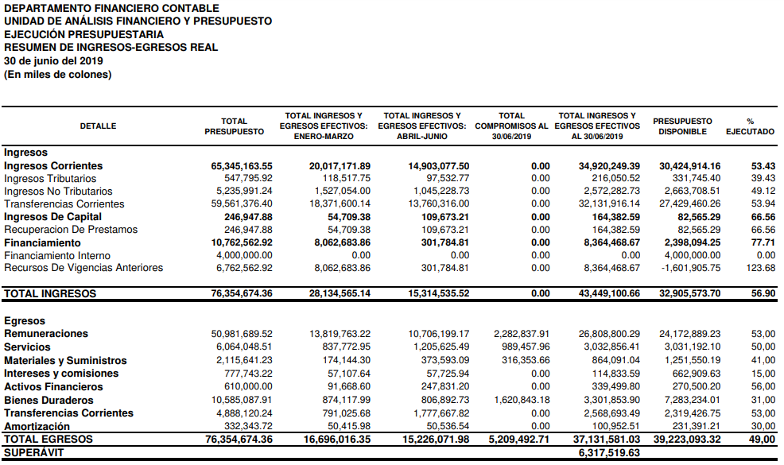

- Remitir a la Contraloría General de la República el “Informe de Ejecución Presupuestaria, al 30 de junio de 2019”.

- Indicar que contra este acuerdo podrá interponerse recurso de revocatoria ante este Consejo o de apelación ante la Asamblea Institucional Representativa, o los extraordinarios de aclaración o adición, en el plazo máximo de cinco días hábiles posteriores a la notificación del acuerdo. Por así haberlo establecido la Asamblea Institucional Representativa es potestativo del recurrente interponer ambos recursos o uno solo de ellos, sin que puedan las autoridades recurridas desestimar o rechazar un recurso porque el recurrente no haya interpuesto el recurso previo.

- Comunicar. ACUERDO FIRME.

Palabras clave: Informe – Ejecución – Presupuestaria – 30 junio 2019

c.i. Auditoría Interna (Notificado a la Secretaria vía correo electrónico)

ars

